**Код программы**

.386p

descr struc; Структура для описания декскриптора сегмента в таблице глобальных дескрипторов GDT

limit dw 0 ; Граница (биты 0..15) - размер сегмента в байтах

base_l dw 0 ; Младшие 16 битов адресной базы. - базовый адрес задаётся в виртуальном адресном пространстве

base_m db 0 ; Следующие 8 битов адресной базы.

attr_1 db 0 ; Флаги/атрибуты доступа, определяющие в каком кольце защиты

arrt_2 db 0 ; можно использовать этот сегмент.

base_h db 0 ; Последние 8 битов адресной базы.

descr ends

intr struc

offs_l dw 0

sel dw 0

rsrv db 0

attr db 0

offs_h dw 0

intr ends

pm_seg segment para public 'code' use32

assume cs:pm_seg

***gdt label byte***

***gdt_null descr <>***

***gdt_data descr <0FFFFh,0,0,92h,0CFh,0>***

***gdt_code16 descr <rm_seg_size-1,0,0,98h,0,0>***

***gdt_code32 descr <pm_seg_size-1,0,0,98h,0CFh,0>***

***gdt_data32 descr <pm_seg_size-1,0,0,92h,0CFh,0>***

***gdt_stack32 descr <stack_size-1,0,0,92h,0CFh,0>***

***gdt_screen descr <4095,8000h,0Bh,92h,0,0>***

***gdt_size=$-gdt***

gdtr dw gdt_size-1

dd ?

; Селекторы сегментов

sel_data equ 8

sel_code16 equ 16

sel_code32 equ 24

sel_data32 equ 32

sel_stack32 equ 40

selector_screen equ 48

***idt label byte***

***trap1 intr 13 dup (<0,sel_code32,0,8Fh,0>)***

***trap13 intr <0,sel_code32,0,8Fh,0>***

***trap2 intr 18 dup (<0,sel_code32,0,8Fh,0>)***

***int_time intr <0,sel_code32,0,8Eh,0>***

***int_keyboard intr <0,sel_code32,0,8Eh,0>***

***idt_size=$-idt***

idtr dw idt_size-1

dd ?

rm_idtr dw 3FFh,0,0

hex db 'h'

hex_len=$-hex

mb db 'MB'

mb_len=$-mb

hello_msg db 'DOS is in real mode now.$'

pm_msg db 'DOS switched to protected mode.'

pm_msg_len=$-pm_msg

tt_msg db 'Timer ticks: '

tt_msg_len=$-tt_msg

am_msg db 'Available memory: '

am_msg_len=$-am_msg

esc_from_pr db 'Press ESC to switch to real mode...'

esc_from_pr_len=$-esc_from_pr

ret_to_rm_msg db 'DOS switched to real mode.$'

scan2ascii db 0,1Bh,'1','2','3','4','5','6','7','8','9','0','-','=',8

db ' ','q','w','e','r','t','y','u','i','o','p','[',']','$'

db ' ','a','s','d','f','g','h','j','k','l',';','""',0

db '\','z','x','c','v','b','n','m',',','.','/',0,0,0,' ',0,0

db 0,0,0,0,0,0,0,0,0,0,0,0

attr1 db 0Fh

attr2 db 0Fh

screen_addr dd 640

timer dd 0

master db 0

slave db 0

; Макрос вывода строки в видеобуфер

print_str macro msg,len,offset

local print

push ecx

push ebp

push eax

push ebx

push es

mov ecx, len

mov ah, attr2

mov bx, selector_screen

mov es, bx

mov ebx, offset

xor esi, esi

print:

mov al,byte ptr msg[esi]

mov es:[ebx],ax

add ebx,2

inc esi

loop print

pop es

pop ebx

pop eax

pop ebp

pop ecx

endm

; Макрос отправки сигнал EOI контроллеру прерываний

send_eoi macro

mov al,20h

out 20h,al

endm

pm_start:

; Установить сегменты защищенного режима

mov ax,sel_data

mov ds,ax

mov es,ax

mov ax,sel_stack32

mov ebx,stack_size

mov ss,ax

mov esp,ebx

; Разрешить маскируемые прерывания

sti

; Вывести справочную информацию в видеобуфер

print_str pm_msg,pm_msg_len,360

print_str tt_msg,tt_msg_len,520

print_str am_msg,am_msg_len,5*160+40

print_str esc_from_pr,esc_from_pr_len,6*160+40

call available_memory

jmp $

; Обработчик исключения общей защиты

exc13 proc

pop eax

iret

exc13 endp

; Обработчик остальных исключений

dummy_exc proc

iret

dummy_exc endp

; Обработчик прерывания от системного таймера

int_time_handler:

push eax

push ebp

push ecx

push dx

push es

push ebx

; Загрузить счетчик

mov eax,timer

; Вывести счетчик в видеобуфер

mov dh,attr2

mov bx, selector_screen

mov es, bx

mov ecx, 8

mov ebp, 530+2*(tt_msg_len)

main_loop:

mov dl,al

and dl,0Fh

cmp dl,10

jl less_than_10

sub dl,10

add dl,'A'

jmp print

less_than_10:

add dl,'0'

print:

mov es:[ebp],dx

ror eax,4

sub ebp,2

loop main_loop

; Инкрементировать и сохранить счетчик

inc eax

mov timer,eax

send_eoi

pop ebx

pop es

pop dx

pop ecx

pop ebp

pop eax

iretd

; Обработчик прерывания от клавиатуры

int_keyboard_handler:

push eax

push ebx

push es

push ds

; Получить из порта клавиатуры скан-код нажатой клавиши

in al,60h

; Нажата клавиша ESC

cmp al,01h

je esc_pressed

; Нажата необслуживаемая клавиша

cmp al,39h

ja skip_translate

; Преобразовать скан-код в ASCII

mov bx,sel_data32

mov ds,bx

mov ebx,offset scan2ascii

xlatb

mov bx,sel_data

mov es,bx

mov ebx,screen_addr

mov ah,attr2

mov cx, selector_screen

mov es, cx

; Нажата клавиша Backspace

cmp al,8

je bs_pressed

; Вывести символ на экран

mov es:[ebx],al

add dword ptr screen_addr,2

jmp skip_translate

bs_pressed:

; Удалить символ

mov al,' '

sub ebx,2

mov es:[ebx+0B8000h],al

mov screen_addr,ebx

skip_translate:

; Разрешить работу клавиатуры

in al,61h

or al,80h

out 61h,al

send_eoi

pop ds

pop es

pop ebx

pop eax

iretd

esc_pressed:

; Разрешить работу клавиатуры

in al,61h

or al,80h

out 61h,al

send_eoi

pop ds

pop es

pop ebx

pop eax

; Запретить маскируемые прерывания

cli

; Вернуться в реальный режим

db 0EAh

dd offset rm_return

dw sel_code16

; Процедура определения доступного объема оперативной памяти

available_memory proc

push ds

mov ax,sel_data

mov ds,ax

; Пропустить первый мегабайт памяти

mov ebx,100001h

; Установить проверочный байт

mov dl,0FFh

; Установить максимальный объем оставшейся оперативной памяти

mov ecx,0FFEFFFFFh

check:

; Проверка сигнатуры

mov dh,ds:[ebx]

mov ds:[ebx],dl

cmp ds:[ebx],dl

jnz end_of_memory

mov ds:[ebx],dh

inc ebx

loop check

end_of_memory:

pop ds

xor edx,edx

mov eax,ebx

; Разделить на мегабайт

mov ebx,100000h

div ebx

push ecx

push dx

push ebp

; Вывести объем памяти на экран

mov dh,attr2

mov bx, selector_screen

mov es, bx

mov ecx, 8

mov ebp,5*160+2*(am_msg_len+7)+40

mov dh,attr2

cycle:

mov dl,al

and dl,0Fh

cmp dl,10

jl number

sub dl,10

add dl,'A'

jmp print_m

number:

add dl,'0'

print_m:

mov es:[ebp],dx

ror eax,4

sub ebp,2

loop cycle

sub ebp,0B8000h

pop ebp

pop dx

pop ecx

ret

available_memory endp

pm_seg_size=$-gdt

pm_seg ends

rm_seg segment para public 'code' use16

assume cs:rm_seg,ds:pm_seg,ss:s_seg

; Макрос очистки экрана

cls macro

mov ax,3

int 10h

endm

; Макрос печати строки

print_str macro msg

mov ah,9

mov edx,offset msg

int 21h

endm

rm_start:

mov ax,pm_seg

mov ds,ax

cls

mov AX, 0B800h

mov ES, AX

mov DI, 200

mov cx, 24

mov ebx, offset hello_msg

mov ah, attr1

mov al, byte ptr [ebx]

screen0:

stosw

inc bx

mov al, byte ptr [ebx]

loop screen0

; Вычислить базы для всех используемых дескрипторов сегментов

xor eax,eax

mov ax,rm_seg

shl eax,4

mov word ptr gdt_code16+2,ax

shr eax,16

mov byte ptr gdt_code16+4,al

mov ax,pm_seg

shl eax,4

push eax

push eax

mov word ptr gdt_code32+2,ax

mov word ptr gdt_stack32+2,ax

mov word ptr gdt_data32+2,ax

shr eax,16

mov byte ptr gdt_code32+4,al

mov byte ptr gdt_stack32+4,al

mov byte ptr gdt_data32+4,al

; Вычислить линейный адрес GDT

pop eax

add eax,offset GDT

mov dword ptr gdtr+2,eax

mov word ptr gdtr,gdt_size-1

; Установить регистр GDTR

lgdt fword ptr gdtr

; Вычислить линейный адрес IDT

pop eax

add eax,offset idt

mov dword ptr idtr+2,eax

mov word ptr idtr,idt_size-1

; Заполнить смещения в дескрипторах прерываний

mov eax,offset dummy_exc

mov trap1.offs_l,ax

shr eax,16

mov trap1.offs_h,ax

mov eax,offset exc13

mov trap13.offs_l,ax

shr eax,16

mov trap13.offs_h,ax

mov eax,offset dummy_exc

mov trap2.offs_l,ax

shr eax,16

mov trap2.offs_h,ax

mov eax,offset int_time_handler

mov int_time.offs_l,ax

shr eax,16

mov int_time.offs_h,ax

mov eax,offset int_keyboard_handler

mov int_keyboard.offs_l,ax

shr eax,16

mov int_keyboard.offs_h,ax

; Cохранить маски ведущего и ведомого контроллеров прерываний

in al,21h

mov master,al

in al,0A1h

mov slave,al

; Перепрограммировать ведущий контроллер прерываний

mov dx,20h

mov al,11h

out dx,al

inc dx

mov al,20h

out dx,al

mov al,4

out dx,al

mov al,1

out dx, al

; Запретить все прерывания в ведущем контроллере, кроме IRQ0 и IRQ1

mov al,11111100b

out dx,al

; Запретить все прерывания в ведомом контроллере

mov dx,0A1h

mov al,0FFh

out dx,al

; Открыть линию А20

mov al,0D1h

out 64h,al

mov al,0DFh

out 60h,al

; Отключить маскируемые и немаскируемые прерывания

cli

in al,70h

or al,80h

out 70h,al

; Загрузить регистр IDTR

lidt fword ptr idtr

; Перейти в защищенный режим установкой соответствующего бита регистра CR0

mov eax,cr0

or al,1

mov cr0,eax

; Перейти в сегмент кода защищенного режима

db 66h

db 0EAh

dd offset pm_start

dw sel_code32

rm_return:

; Перейти в реальный режим сбросом соответствующего бита регистра CR0

mov eax,cr0

and al,0FEh

mov cr0,eax

; Сбросить очередь и загрузить CS

db 0EAh

dw $+4

dw rm_seg

; Восстановить регистры для работы в реальном режиме

mov ax,pm_seg

mov ds,ax

mov es,ax

mov ax,s_seg

mov ss,ax

mov ax,stack_size

mov sp,ax

; Инициализировать контроллер прерываний

mov al,11h

out 20h,al

mov al,8

out 21h,al

mov al,4

out 21h,al

mov al,1

out 21h,al

; Восстановить маски контроллеров прерываний

mov al,master

out 21h,al

mov al,slave

out 0A1h,al

; Загрузить таблицу дескрипторов прерываний реального режима

lidt fword ptr rm_idtr

; Закрыть линию А20

mov al,0D1h

out 64h,al

mov al,0DDh

out 60h,al

; Разрешить немаскируемые и маскируемые прерывания

in al,70h

and al,07FH

out 70h,al

sti

;cls

mov AX, 0B800h

mov ES, AX

mov DI, 7*160+40

mov cx, 26

mov ebx, offset ret_to_rm_msg

mov ah, attr1

mov al, byte ptr [ebx]

screen01:

stosw

inc bx

mov al, byte ptr [ebx]

loop screen01

mov ah,4Ch

int 21h

rm_seg_size = $-rm_start

rm_seg ends

s_seg segment para stack 'stack'

stack_start db 100h dup(?)

stack_size=$-stack_start

s_seg ends

end rm_start

**Демонстрация работы программы**

1. Запускаем программу и осуществляем переход в защищённый режим. Количество выделенной памяти выводится на экран.

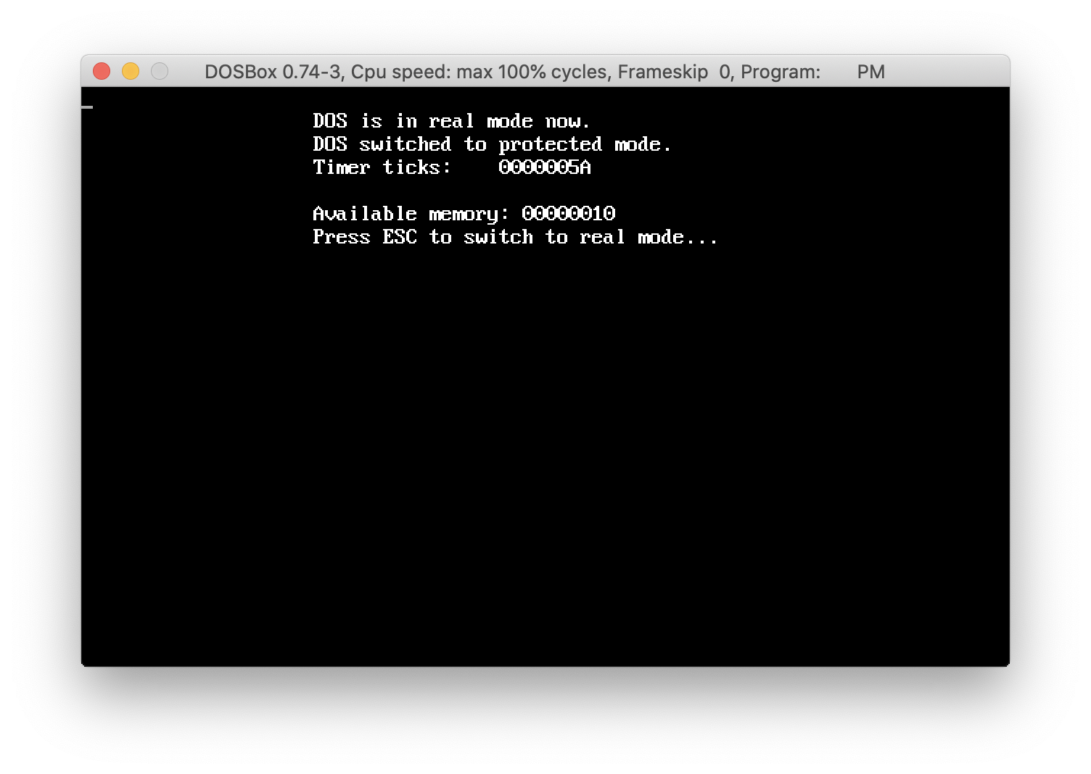

1. Проверяем обработчик прерываний от клавиатуры.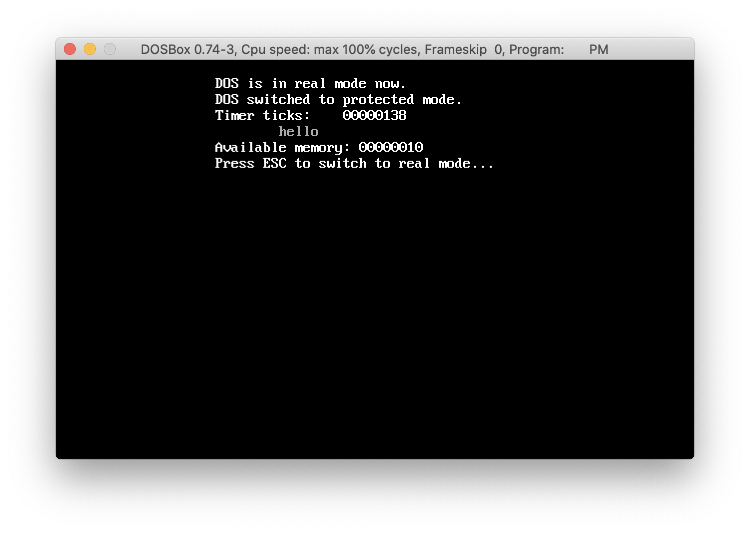
2. Клавиша “Backspace” также работает.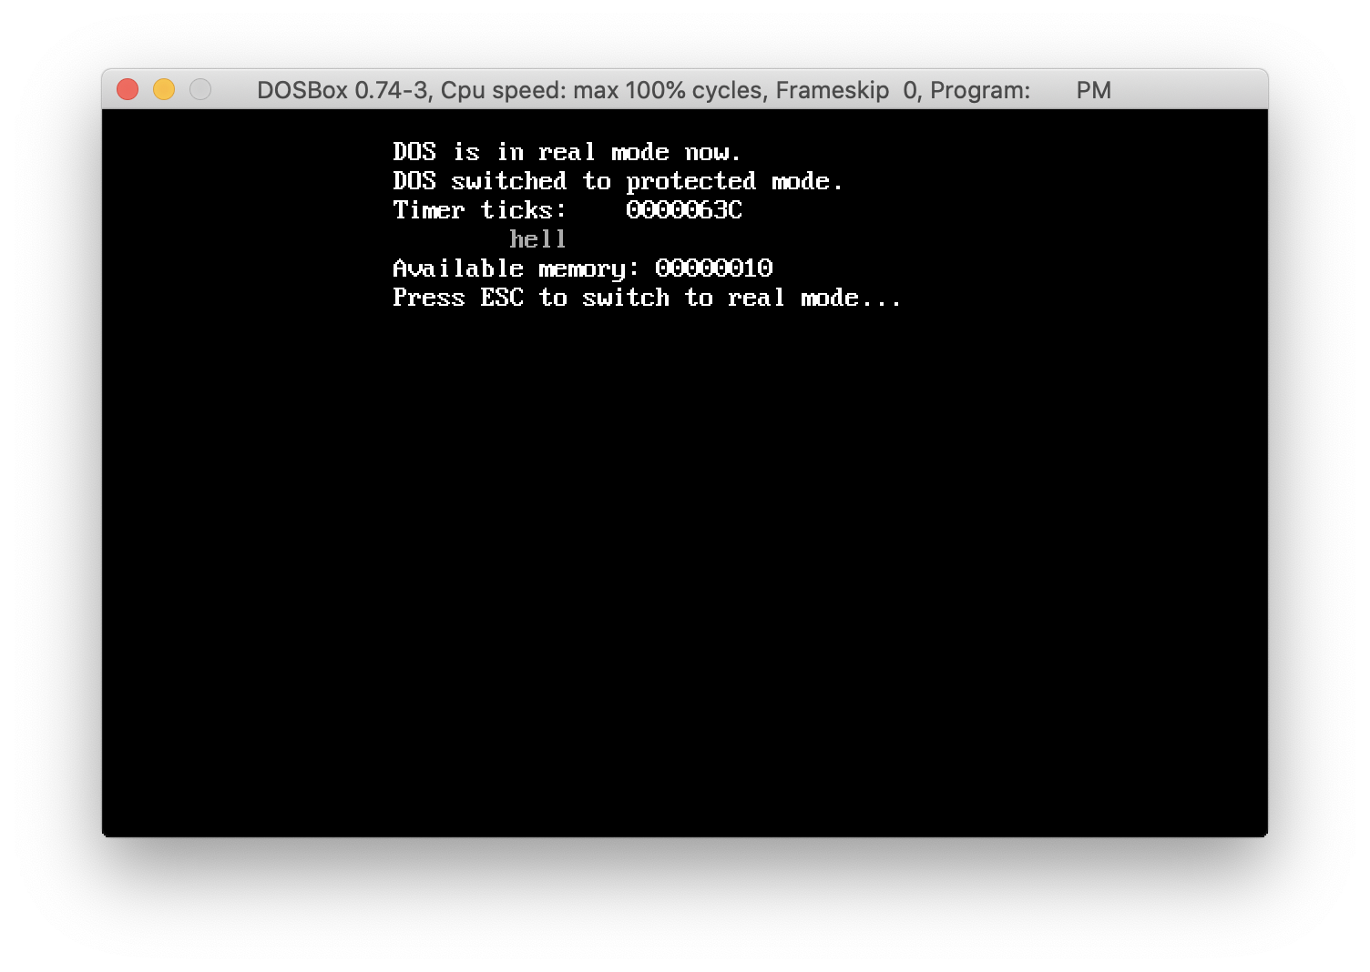
3. Клавиша “Space” также работает.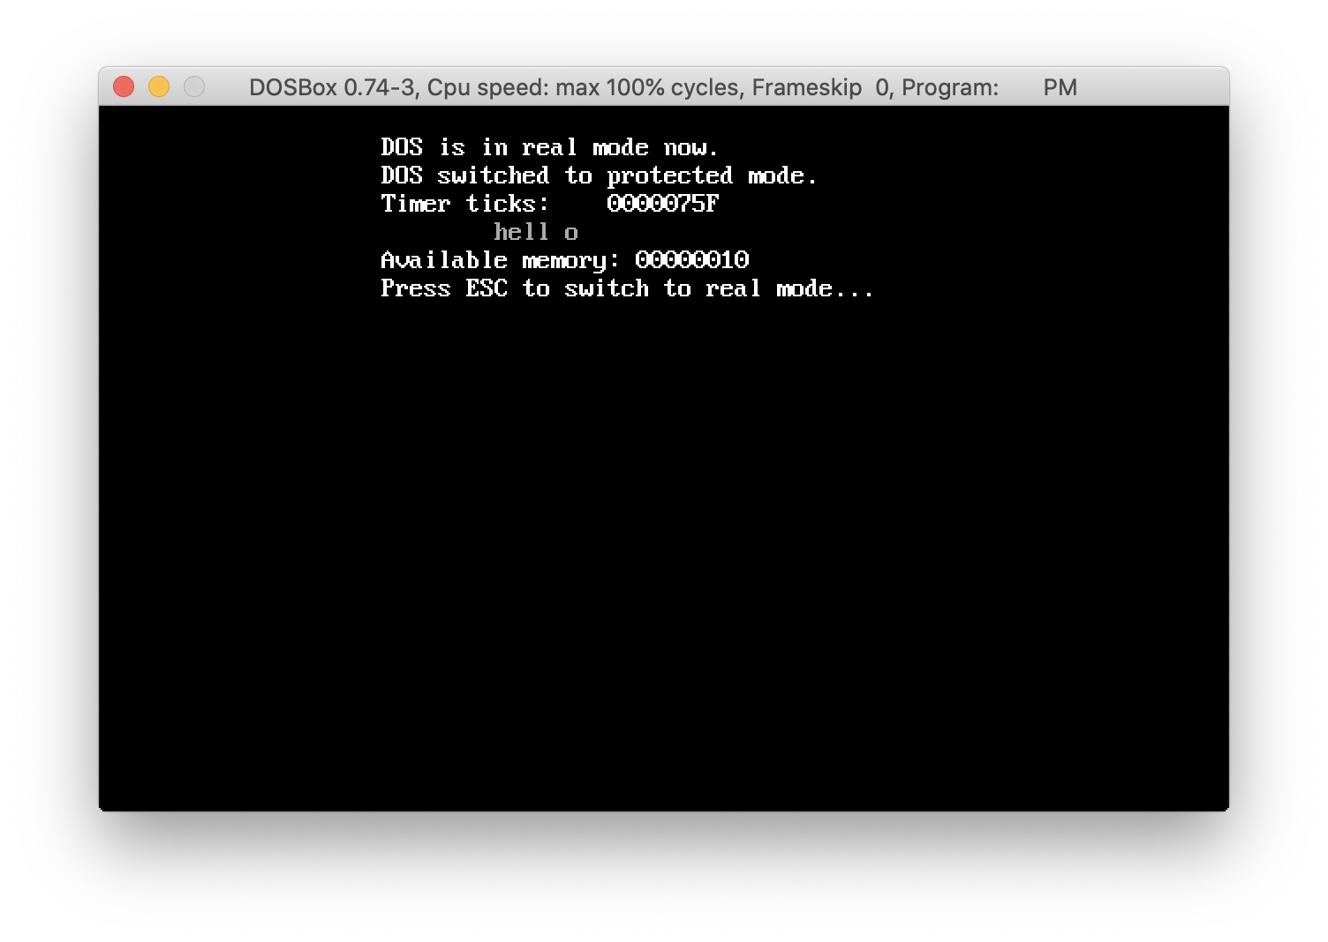
4. Переходим обратно в реальный режим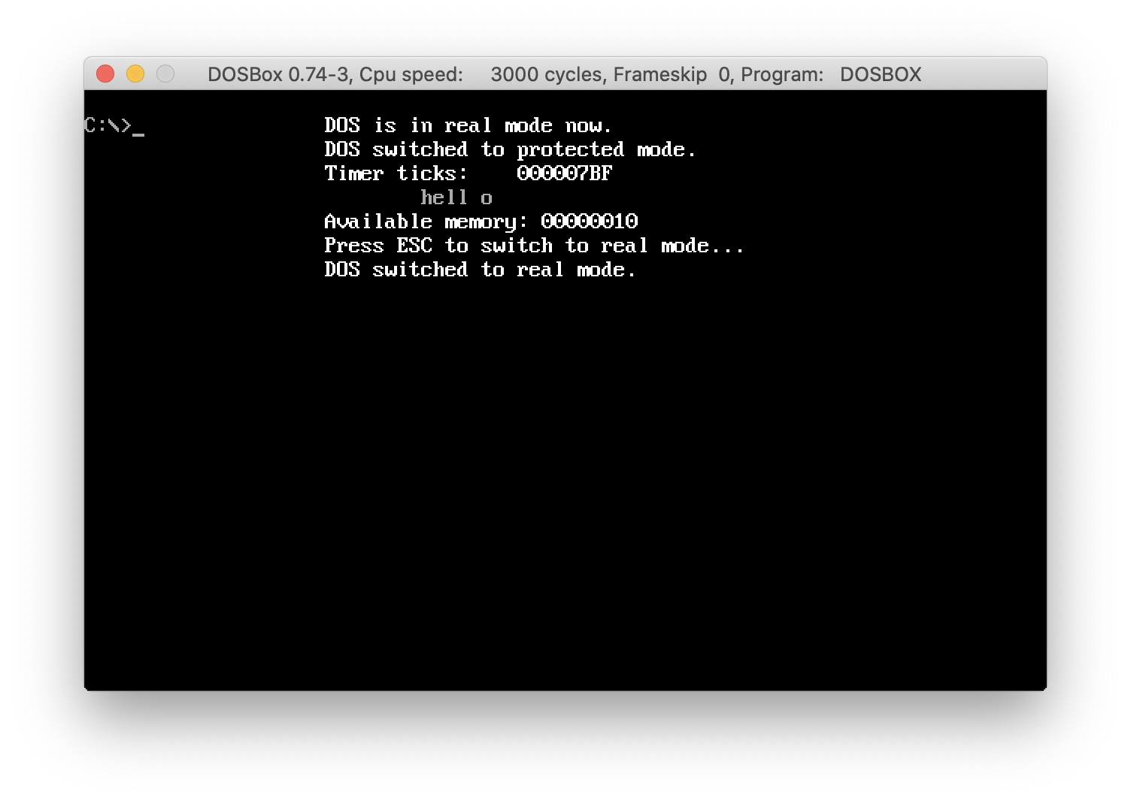
5. Система продолжает нормально работать